Ресурсы Интернета по ведической культуре

Адрес ресурса | Наименование ресурса | Header (шапка сайта) | О ресурсе
http://omstudio.org/ | Omstudio | 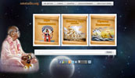 | Биография Шрилы Прабхупады, его книги, мантры, благословения.
http://prabhupadanuga.narod.ru/index.htm | Шрила Прабхупада | 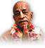 | История Движения Сознания Кришны. БХАКТИ – ЙОГА.
http://audioveda.ru/ | Audioveda |  | Отличный сайт аудиолекций по ведической культуре.
http://www.vedicuniversity.ru/ | Открытый Ведический Университет |  | Дорогие друзья, зайдя на этот портал, Вы получили уникальную возможность совершенно бесплатно изучать древнее знание, которое многие годы было для нас недоступным…
http://www.ayurvedaradio.ru/ | Ayurveda-iRadio |  | Ежедневное круглосуточное вещание! Добро пожаловать в мир Аюрведы - науки о жизни!  Впервые на электронных волнах для всего русскоязычного населения предоставляется возможность глубоко познакомиться с ведическим знанием.
http://vasudeva.ru/ | Vasudeva.ru |  | Наш сайт - это прежде всего Библиотека книг по ведической культуре в целом, и гаудия-вайшнавизму в частности, прежде всего это книги А.Ч. Бхактиведанты Свами Прабхупады, который открыл бхакти-йогу (йогу любви к Богу) Западному миру.
http://www.golosved.com/ | Голос Вед | 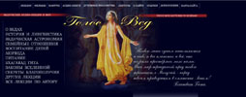 | Сайт ведических лекций на разнообразные темы
http://zvek.info/ | Золотой век |  | Наука. Культура. Религия. Философия (Центр Ведической культуры)
http://www.vedaland.ru/ | Vedaland.ru | 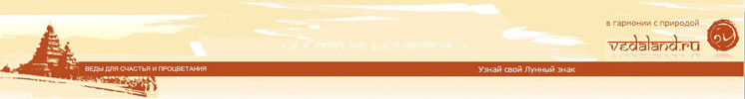 | На сайте Ведаланд.ру мы знакомим Вас с ведическими технологиями, проверенными веками и с принципами успешного применении их в современной жизни.
http://veda-center.org/ | Веда Центр |  | Виртуальный ведический храм
http://gnozis.info/?q=taxonomy/term/257 | Gnozis.info | 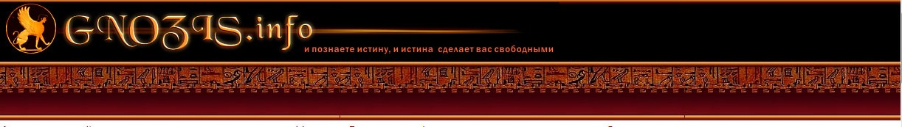 | Образовательный проект Студия "Гнозис"
http://vaikuntha.ru/ | Вайкунтха Ру |  | Само название сайта - Вайкунтха - переводится с Санскрита (языка Богов) как Мир без границ, Мир в котором проявлен Единый Бог - обладатель всех сил, всех имён, всех качеств, энергий и форм. Есть раздел популярные блоги.
http://veda.net.ua/ | Veda.net | 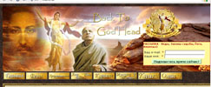 | Суть проекта - предоставляется бесплатное обучение(аудио/видео тренинги), также множество "живых" курсов)..
http://www.vedica.ru/ | Vedica.ru |  | Ведические знания для всех. Культурно-образовательный проект. Есть раздел «Школа Ведической астрологии»
http://www.vedanta.ru/index.php | Веданта.ru | 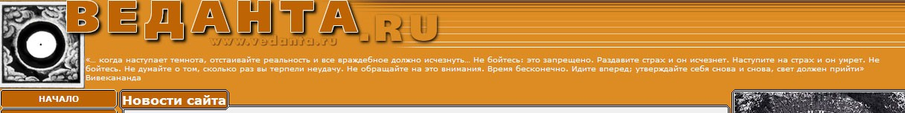 | Проект "ВЕДАНТА.РУ" посвящен веданте, йоге и тантре, а также другим школам индийской философии, существующим в рамках живой духовной Традиции.
http://vyasa.ru/books/ | Vyasa.ru  Школа ведической культуры | 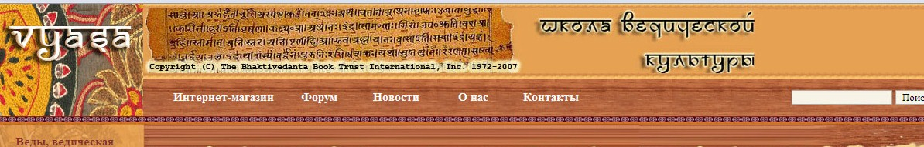 | Наш сайт изначально задумывался, как проповеднический проект. Имелось огромное желание поделиться ведическим знанием со всеми, кто находится в поисках Истины.
http://vedic.report.ru/_5FolderID_24_.html | Report.ru. Сообщество экспертов. Тема: Ведические науки | 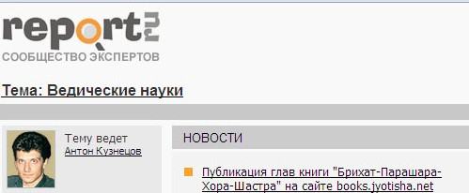 | Тему ведет Антон Кузнецов. Отличная структурированная подборка ресурсов по Ведической культуре, в том числе и по ведической астрологии.
http://1-veda.info/_jyotish/ | Веда - Ведические науки, знания, традиции и культура | 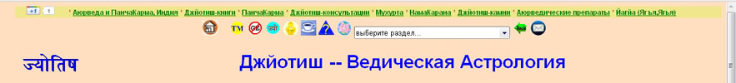 | Есть глоссарий, сведения о санскрите, небольшой объем материалов по джьотишу.
http://hari-katha.org/ | Хари-катха (Hari-katha) |  | Без фанатизма о кришнаизме.
http://istinaved.ru/vedy.html  **** | Istinaved.ru | 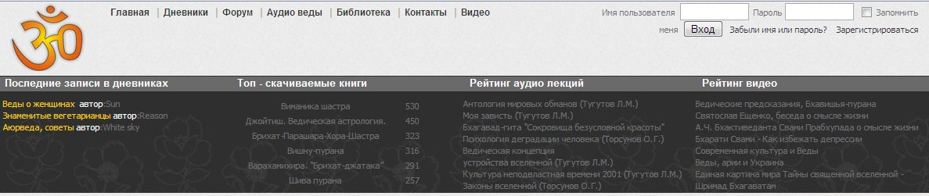 | На сайте можно максимально доступным образом ознакомиться с основными философскими категориями ведической культуры, такими как Бог, душа, карма, реинкарнация, смысл жизни, сознание, бхакти йога, рождение и смерть. Есть неплохая библиотека. Таблицы!
http://www.dxarma.ru/ | Dxarma.ru |  | Философия. Религия. Здоровье. Есть обширный обзор сайтов
http://www.krishna.ru/ | Кришна.ru | 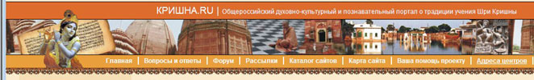 | Общероссийский духовно-культурный и познавательный портал о традиции учения Шри Кришны
http://www.krishna.org.ua/ | Мир Харе Кришна |  | Официальный портал  Международного общества сознания Кришны в Украине и Молдове
http://kazan.hari.ru/ | Казанское общество сознания Кришны | 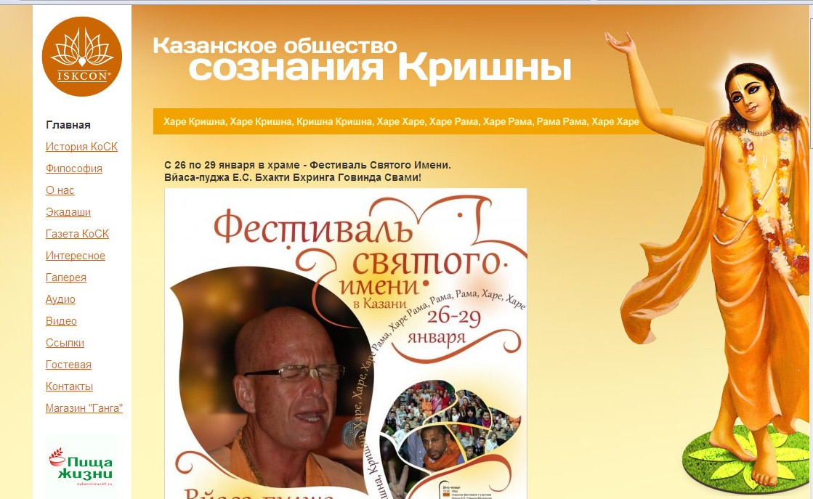 | Казанское общество сознания Кришны
http://harekrishna.ru/ | Харе Кришна.ру |  | Шри Чайтанья Сарасват Матх — международная вайшнавская миссия, следующая учению Шри Чайтаньи Махапрабху.
http://inveda.ru/ | Inveda |  | Центр Ведической культуры на Ботаническом саду
http://vaisnav-irk.ru/index.php | Иркутский фестиваль Святого Имени | 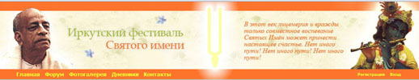
http://www.veda.ru/ | «Центр ведической культуры» Храм Шри Шри Радхи-Мадхавы | 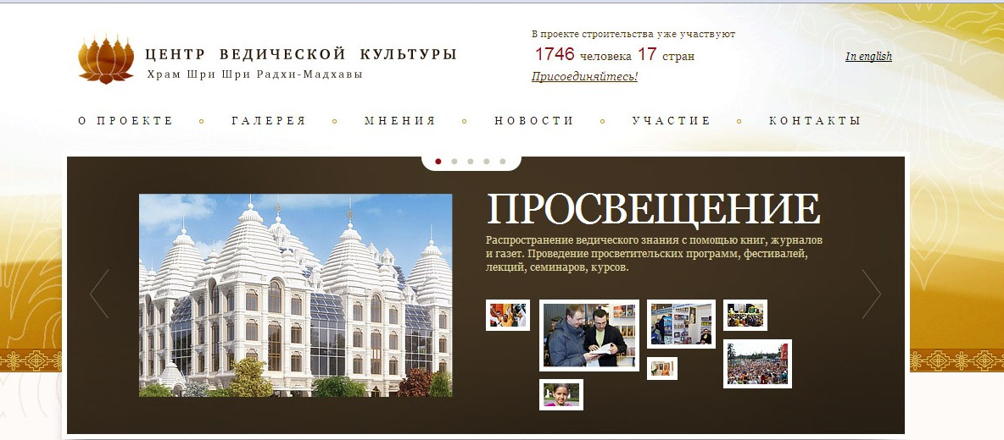 | Сайт ЦВК
http://zvukived.ru/ | Zvukived.ru | 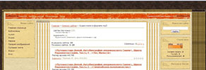 | Центр Ведической культуры в Омске
http://www.ojasvi.kiev.ua/index.html | Оджасви. Все про Харе Кришна | 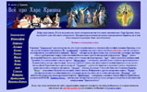 | Я хочу поделиться с вами материалами так или иначе связанными с Харе Кришна. Здесь вы найдёте для себя много интересного. Материалы рассчитаны не только для преданных Кришны, но и для более широкой аудитории. Ваш слуга Оджасви.
http://www.sanga.ru/ | Sanga.ru. Золотой век |  | Наука. Культура. Религия. Философия
http://scriptures.ru/  *** | Духовные и священные писания |  | Тексты книг, фото и аудиоматериалы, находящиеся на этом сайте, предназначены для ознакомительного изучения ведического знания. Есть «Каталог душевных сайтов» http://hari-katha.org/links/?c=1&s=0&p=4
http://www.vtext.ru/ | Vtext. Электронная библиотека вайшнавской литературы | 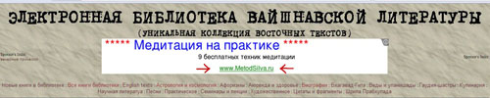 | Уникальная коллекция восточных текстов
http://www.bhagavatgita.ru/index.html | Бхагавад-Гита | 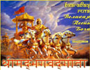 | "Бхагавад-Гита" - поистине уникальное явление в истории мировой культуры.
http://www.bhagavadgitaasitis.ru/ | Бхагавад Гита как она есть. | 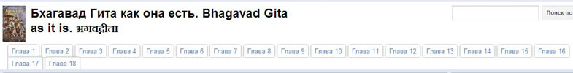 | Есть ссылка на собственный форум для вопросов по книге.
http://shribhagavatam.narod.ru/ | Shribhagavatam | 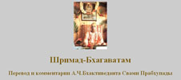 | Шримад-Бхагаватам. Перевод и комментарии А.Ч.Бхактиведанта Свами Прабхупады
http://www.sambandha.ru/ | Самбандха |  | Вайшнавский журнал Самбандха своей целью ставит помощь в раскрытии для каждого знания о конкретных отношениях, связывающих живое существо с Верховной Личностью Бога.
http://www.vedamedia.ru/ | ВЕДАМЕДИА |  | Ведическое онлайн-ТВ
http://www.svirel.com/ | Свирель |  | На сайте вы можете найти вайшнавские аудио книги, музыкальные сборники и различные альбомы вайшнавской музыки (традиционной и современной).
http://goloka.org.ua/ | Goloka.org.ua | 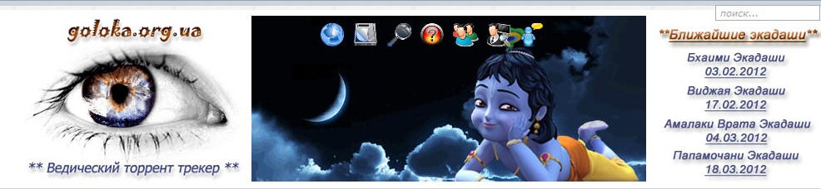 | Ведический торрент- трекер
http://sulo-cana.narod.ru/ | Харе Кришна - Ведическая Культура | 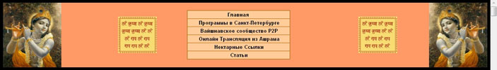 | Информация на этом сайте выставлена в целях ознакомления, а так же для тех, у кого нет возможности купить или заказать аудио лекции.
http://content.mail.ru/arch/941/7338735.html | Ведическая коллекция | 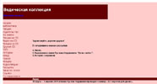 | Рассылка "Ведическая коллекция" http://vedic.narod.ru/
http://www.vedadev.ru/about/index.html | Vedadev.ru |  | Замысел Аудиокниг по ведическим текстам - дать возможность широкой аудитории ознакомиться с бесценным сокровищем древней традиции служения Богу.
http://www.vedadev.ru/forum/ | Vedadev.ru. forum Ведическая коллекция | 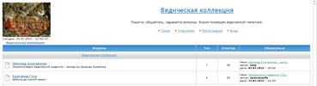 | Форум посвящён ведической тематике.
http://www.youryoga.org/dictionary.htm | Твоя йога |  | Словарь терминов на санскрите и самоучитель санскрита
http://www.ruzov.ru/ | Ruzov.ru | 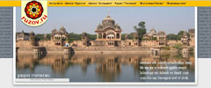 | Сайт В.О.Рузова
http://www.torsunov.ru/ru/index.html | О.Торсунов. Аюрведа для души |  | Просветительский сайт доктора Торсунова
http://www.haribol.ru/ | Haribol on-line | 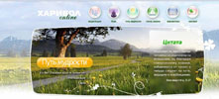 | Сайт о медитации, йоге и самоосознании.
http://goswami.ru/flash/ | Студия Бхакти Вигьяна Госвами Махараджа |  | Сайт Бхакти Вигьяна Госвами Махараджа
http://nilamani.com/ | Nilamani | 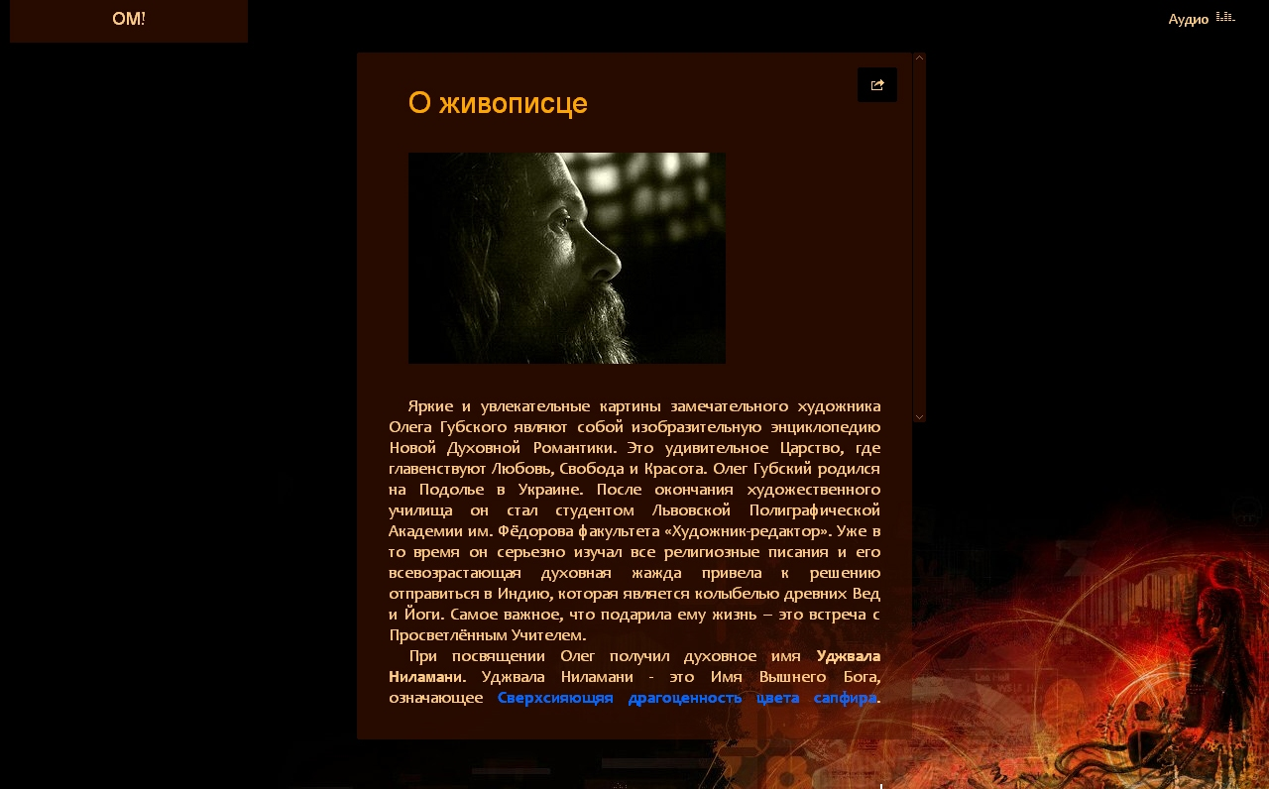 | Сайт художника Олега Губского ( Уджвал Ниламани)
http://schastliv.narod.ru/ | Счастливый народ |  | Авторский сайт о ведической культуре Михаила Иванцова
http://www.vishnu-lila.com/ | Vishnu-lila |  | Мастер Вишну – современный просветленный Учитель, брамин традиции Шри Вайшнава Сампрадая, основатель Школы Трансцендентного Преобразования Человека «LILA VAIKUNTHA».
http://www.gopal.ru/ | Максим Мейстер | 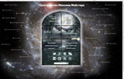 | Авторский сайт Максима Мейстера. Плоды творчества – онлайн-коллекция архив-справочник.

